ACME INDUSTRIES

Rapport ESG Complet
Exercice 2025 • Industrie manufacturière • France
Présenté par J. Martin — Directrice Générale
Environnement | Social | Gouvernance | Score Global
70.0 | 55.0 | 68.3 | 64.3

Note : BBB

LE MOT DE LA DIRECTION
« La performance durable est au cœur de notre stratégie industrielle : chaque euro investi doit créer de la valeur pour nos clients et pour la planète. »
J. Martin — Directrice Générale
1. Synthèse Exécutive

Acme Industries consolide pour l'exercice 2025 son reporting de durabilité, ancré dans les réalités de l'industrie manufacturière, au cœur des défis d'efficacité carbone. Avec 64.3/100 et une note BBB, Acme Industries affiche une performance satisfaisante avec des marges de progression identifiées sur l'ensemble du périmètre extra-financier. Environnemental domine le profil ESG (70/100) tandis que Social (55/100) constitue la marge d'amélioration prioritaire. Au global, le profil se situe 9 pts au-dessus de la référence sectorielle, avec une maturité ESG évaluée comme structurée (2/5). Combler les lacunes de reporting prioritaires — au premier rang desquelles la vérification par un tiers indépendant, requise par la CSRD (assurance limitée) — constitue le levier le plus rapide pour sécuriser la conformité CSRD et renforcer la confiance des investisseurs. Par rapport à l'exercice 2024, le score global progresse de 9 points (environnement +12, social +3, gouvernance +10). Depuis le précédent plan d'action, une action a été menée à bien, dont « Créer un comité de durabilité au conseil » — preuve tangible que la feuille de route est exécutée. Cette démarche s'appuie sur des initiatives déjà engagées, notamment le programme Cap Climat 2027 et l'installation photovoltaïque du site de Lyon.
L'ANALYSE DU CONSULTANT
Priorité 2026 : fiabiliser le reporting énergie avant l'audit de certification prévu au T3. Le reste de la trajectoire est tenu.
2. Pilier Environnemental

Un bilan carbone complet, socle de la trajectoire climat
L'ANALYSE DU CONSULTANT
Le site de Lyon concentre 70 % des émissions du périmètre : c'est là que se joue la trajectoire carbone.
Score environnemental : 70.0/100
Le bilan environnemental de Acme Industries aboutit à un score de 70/100. Les indicateurs recensés couvrent : 8,200 t CO₂e totales (intensité : 170.8 t/M€ CA) ; reporting carbone complet : opérationnel 1,200 t, énergie 2,100 t, chaîne de valeur 4,900 t ; 42% d'énergie renouvelable (progression engagée) ; 14,500 MWh consommés ; 120,000 m³ prélevés ; recyclage 63% (satisfaisant). L'axe de progrès prioritaire porte sur l'optimisation de son empreinte industrielle, en cohérence avec les exigences sectorielles. Le pilier se situe 18 pts au-dessus de la référence sectorielle interne et couvre les principales exigences des normes ESRS E1 (climat) et E5 (économie circulaire).
CO2 total (t) | Renouvelable % | Énergie (MWh)
8,200 | 42.0% | 14,500

Eau (m3) | Recyclage % | Scope 1 (t)
120,000 | 63.0% | 1,200

Scope 2 (t) | Scope 3 (t)
2,100 | 4,900

3. Pilier Social

La sécurité au travail (TF 6.2), priorité à traiter
Score social : 55.0/100
Acme Industries enregistre 55/100 sur l'axe social de son reporting extra-financier. Le bilan social présente : 320 collaborateurs (France) ; 34% de femmes (écart 6 pts vs. objectif 40%) ; 22 h/an de formation par collaborateur (satisfaisant) ; taux de fréquence accidents 6.2 (à améliorer en priorité) ; turnover 13%. La démarche sociale combine montée en compétences, dialogue social renforcé et inclusion durable. Le pilier se situe 1 pt en retrait de la référence sectorielle interne ; le reporting s'inscrit dans le périmètre de la norme ESRS S1 (effectifs propres).
Effectif | Femmes % | Turnover %
320 | 34.0% | 13.0%

Formation (h) | TF accidents
22 | 6.20

4. Pilier Gouvernance

L'assurance ESG indépendante, priorité de la gouvernance
Score gouvernance : 68.3/100
Acme Industries positionne son axe Gouvernance à 68/100. L'architecture de gouvernance comprend : CA de 7 membres ; 29% de femmes au CA (11 pts sous l'objectif Rixain 40%) ; 45% d'administrateurs indépendants (sous le seuil AFEP-MEDEF 50%) ; aucun manquement éthique enregistré ; un incident cybersécurité déclaré. Le déploiement d'une certification ESG externe constitue un axe de progrès à court terme. La supervision ESG est assurée par un comité dédié qui rend compte directement au Conseil. Le pilier se situe 10 pts au-dessus de la référence sectorielle interne ; le dispositif répond aux attendus des normes ESRS G1 (conduite des affaires) et ESRS 2 (gouvernance des enjeux de durabilité).
Membres CA | Femmes CA % | Indépendants %
7 | 29.0% | 45.0%

Audit ESG | Comité durable
Non | Oui

5. Analyses de Durabilité (CSRD / ESRS)

Double matérialité
Conformément à la CSRD et aux normes ESRS 1/ESRS 2 (IRO-1, SBM-3), Acme Industries a conduit une analyse de double matérialité couvrant ses opérations propres ainsi que sa chaîne de valeur amont et aval. Le processus a suivi quatre étapes : (i) cartographie des impacts, risques et opportunités (IRO) par thématique ESRS, à partir des indicateurs déclarés ; (ii) cotation de la matérialité d'impact (sévérité × étendue × irrémédiabilité, pondérée par la probabilité pour les impacts potentiels) et de la matérialité financière (ampleur × probabilité des effets sur les flux de trésorerie, le coût du capital et l'accès au financement) sur une échelle de 0 à 10 ; (iii) consolidation dans la matrice de matérialité ; (iv) validation interne par la gouvernance ESG. L'analyse identifie comme enjeux les plus matériels pour Acme Industries : Changement climatique (impact 9.2/10, financier 8.8/10) ; Cybersécurité & données (impact 7.7/10, financier 7.7/10) ; Énergie & renouvelables (impact 7.2/10, financier 7.2/10). Ces enjeux déterminent les exigences de publication ESRS applicables au rapport et concentrent les moyens du plan d'action ; les enjeux jugés non matériels sont documentés et réexaminés à chaque revue annuelle.
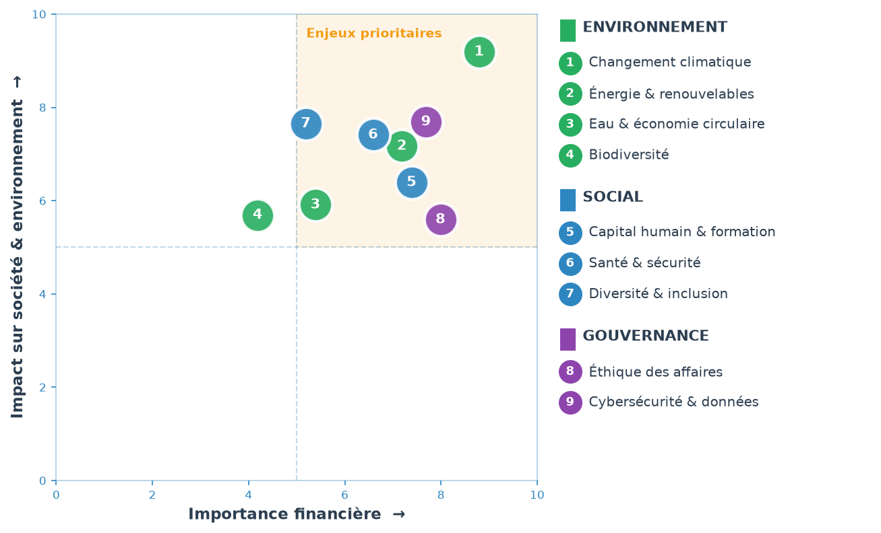
Objectifs & trajectoire
Acme Industries inscrit sa démarche ESG dans une trajectoire de progrès chiffrée à horizon 2030. Sur le plan climatique, l'entreprise vise une réduction de 42% de ses émissions de gaz à effet de serre d'ici 2030 par rapport à l'année de référence 2025, en cohérence avec une trajectoire alignée sur l'objectif 1,5°C de l'Accord de Paris (méthodologie Science Based Targets initiative). Chaque pilier fait l'objet d'une cible de progression, avec un suivi annuel des indicateurs clés et une revue par la gouvernance ESG.
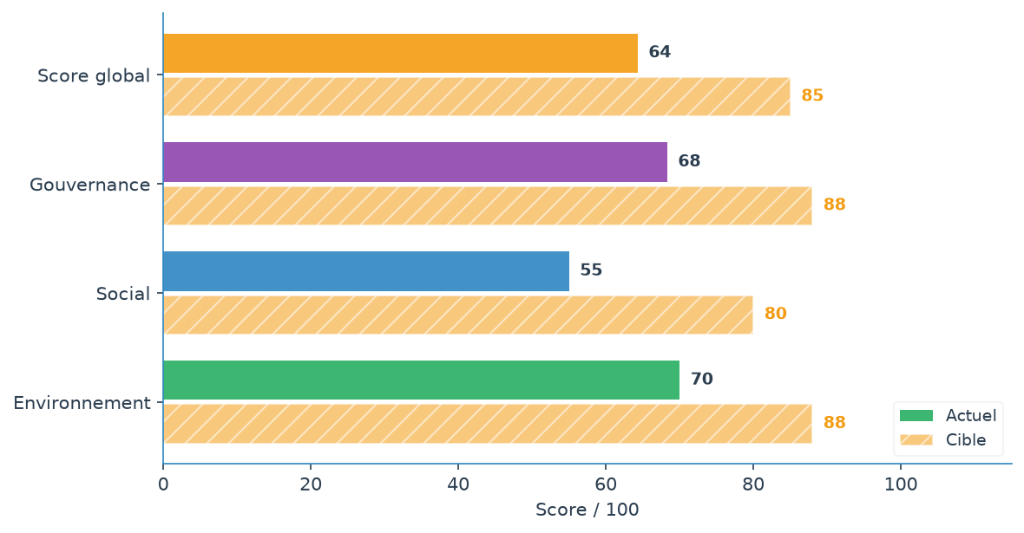
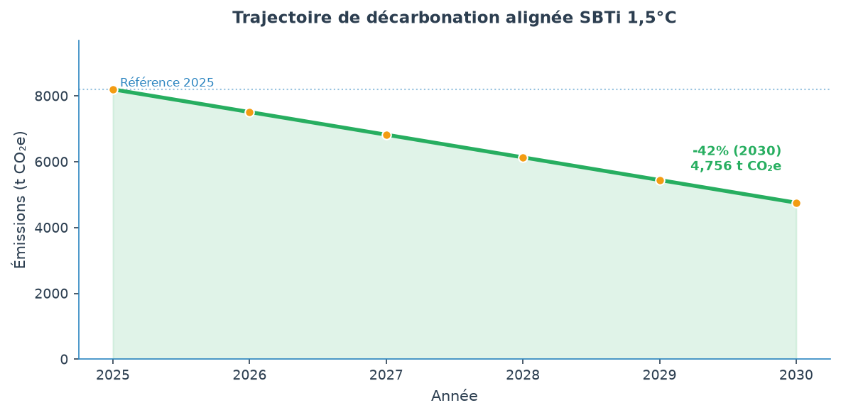
Taxonomie européenne
Au titre du règlement Taxonomie de l'Union européenne, Acme Industries déclare la part de ses activités durables sur le plan environnemental : 38% du chiffre d'affaires, 52% des CapEx, 20% des OpEx alignés. Ces indicateurs traduisent la contribution substantielle des activités à au moins un objectif environnemental, dans le respect du principe DNSH (« ne pas causer de préjudice important ») et des garanties minimales sociales. Le CapEx aligné, prospectif, reflète la trajectoire d'investissement de l'entreprise vers une économie bas-carbone.
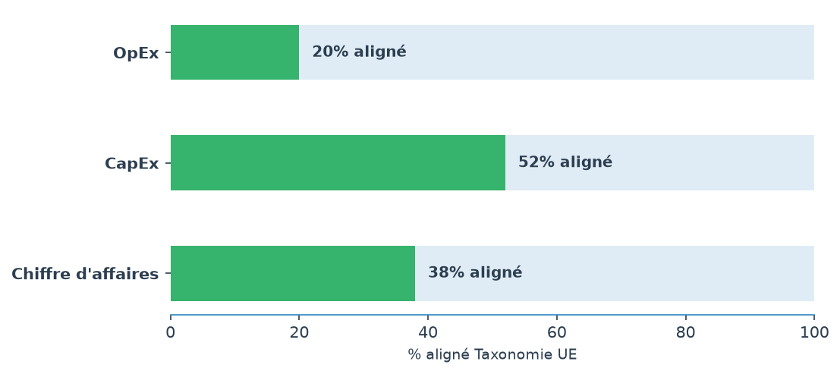
Risques climatiques (TCFD)
En ligne avec les recommandations de la TCFD et la norme ESRS E1 (E1-9), Acme Industries analyse ses risques climatiques sur trois horizons : court terme (0-3 ans, aligné sur les cycles budgétaires), moyen terme (3-10 ans) et long terme (au-delà de 10 ans). Les risques physiques concernent en premier lieu la vulnérabilité des sites de production aux vagues de chaleur et au stress hydrique (refroidissement des procédés), ainsi que la perturbation des chaînes d'approvisionnement en matières premières. Les risques de transition sont portés par le renchérissement du carbone (SEQE-UE, taxe carbone aux frontières CBAM) sur les intrants énergo-intensifs et l'exigence croissante d'écoconception de la part des donneurs d'ordre. Avec une intensité carbone de 171 t CO₂e/M€ de CA, l'exposition de l'entreprise à un prix du carbone de 100 €/t est jugée élevée. La part renouvelable du mix énergétique (42 %) atténue partiellement le risque de transition énergétique. Les opportunités associées — efficacité énergétique, offres bas-carbone, accès aux financements à impact — sont évaluées en miroir des risques. La résilience du modèle d'affaires est examinée au regard de deux scénarios de référence (inférieur à 2 °C et supérieur à 3 °C), et les conclusions alimentent la cartographie des risques et le plan stratégique.

6. Analyse Stratégique

3 forces établies, 5 leviers de progression
Points Forts
✅ Excellente performance environnementale globale
✅ Comité de durabilité opérationnel au niveau du CA
✅ Reporting complet des émissions Scope 1, 2 et 3
Axes d'Amélioration
⚠️ Énergie renouvelable à renforcer (actuellement 42%, objectif 50%)
⚠️ Déséquilibre de genre dans les effectifs (34% femmes — objectif 40%)
⚠️ Taux d'accidents supérieur aux standards sectoriels (TF 6.2)
⚠️ Une violation de données — cybersécurité à renforcer
⚠️ Absence d'audit ESG indépendant
7. Recommandations Prioritaires

1. Augmenter la part d'énergie renouvelable à 50%
Réduit les émissions Scope 2 et l'exposition aux prix de l'énergie ; contribue directement à la trajectoire SBTi.
Objectif : 50 % d'énergie renouvelable dans le mix · Responsable : Direction des opérations · 2027
2. Définir des objectifs chiffrés de parité femme-homme
Renforce la diversité et la conformité (loi Rixain, transparence salariale UE) ; améliore l'attractivité employeur.
Objectif : 40 % de femmes dans les effectifs · Responsable : Direction des ressources humaines · 2026
3. Commander un audit ESG indépendant annuel
Apporte l'assurance d'un tiers désormais requise par la CSRD ; renforce la confiance des investisseurs.
Objectif : Assurance limitée obtenue sur le reporting · Responsable : Direction générale · Annuel
4. Aligner la stratégie ESG sur les ODD & la TCFD
Renforce l'alignement sur les cadres de référence (ODD, TCFD) et la comparabilité du reporting.
Objectif : Alignement ODD / TCFD documenté · Responsable : Direction RSE · Continu
Diagnostic stratégique & positionnement

Acme Industries surperforme son secteur de 9 points
Positionnement vs référence sectorielle interne (marché ETI/PME)
Indicateur | Vous | Secteur | Écart
Pilier Environnemental | 70 | 52 | +18
Pilier Social | 55 | 56 | -1
Pilier Gouvernance | 68 | 58 | +10
Score Global | 64 | 55 | +9
Votre avance se joue sur l'environnement (+18 pts vs secteur) ; le social (-1 pts) est l'écart à combler en priorité.
Niveau de maturité ESG : Structurée (2/5)
Pour franchir le cap suivant : faire auditer le reporting.
Analyse des écarts réglementaires
Exigence | Référence | Statut | Constat
Bilan GES Scopes 1 & 2 | ESRS E1-6 | Conforme | Émissions mesurées et publiées
Émissions de la chaîne de valeur (Scope 3) | ESRS E1-6 | Conforme | Scope 3 mesuré et publié
Vérification du reporting par un tiers | CSRD (assurance limitée) | Non conforme | Aucune assurance externe à date
Supervision de la durabilité par la gouvernance | ESRS 2 GOV-1 | Conforme | Comité de durabilité en place
Mixité des effectifs (cible 40 %) | Index égalité / ESRS S1-9 | Non conforme | 34 % de femmes
Indépendance du conseil (seuil 50 %) | AFEP-MEDEF | Partiel | 45 % d'administrateurs indépendants
Publication des indicateurs Taxonomie UE | Règlement (UE) 2020/852 | Conforme | Parts alignées publiées (CA/CapEx/OpEx)
Objectifs climatiques chiffrés | ESRS E1-4 | Conforme | Trajectoire -42 % à 2030 définie (réf. SBTi)

Risques majeurs
▪ [P1] Fiabilité — Reporting non audité : crédibilité limitée auprès des investisseurs (impact : élevé · probabilité : probable)
▪ [P1] Opérationnel — Sinistralité au-dessus des standards : risque humain et social (impact : élevé · probabilité : probable)
▪ [P2] Transition — Intensité carbone élevée : marge exposée à la tarification du carbone (impact : élevé · probabilité : possible)
▪ [P2] Réglementaire — Parité sous la cible : risque réglementaire et d'attractivité (impact : modéré · probabilité : probable)
Opportunités majeures
▪ Financement — Activités alignées Taxonomie : éligibilité aux financements verts
▪ Coûts — Mix renouvelable engagé : réduction des coûts énergétiques à terme
▪ Talents — Politique sociale : marque employeur et rétention des talents renforcées
▪ Coûts — Économie circulaire : baisse des coûts matières et déchets
Un plan d'action ESG sur 12 mois
0-3 mois — Quick wins & fondations
- Commander un audit ESG indépendant annuel [QUICK WIN]
3-6 mois — Structuration
- Définir des objectifs chiffrés de parité femme-homme [QUICK WIN]
- Aligner la stratégie ESG sur les ODD & la TCFD
6-12 mois — Deploiement
- Augmenter la part d'énergie renouvelable à 50%
8. Cadres de Référence & Alignement ODD

Ce rapport s'inscrit dans les cadres de référence suivants : GRI Standards, TCFD, CSRD, SFDR et ISO 14001/26000. L'organisation contribue aux ODD de l'ONU : ODD 7 (Énergie propre), ODD 8 (Travail décent), ODD 10 (Inégalités), ODD 12 (Consommation responsable), ODD 13 (Action climatique), ODD 16 (Institutions).

9. Conclusion

Fort d'un score ESG de 64.3/100 (BBB), Acme Industries amorce une dynamique positive sur l'ensemble des piliers ESG. L'analyse met en lumière trois points forts consolidés et cinq axes d'amélioration prioritaires. Portée par ces premiers résultats, Acme Industries structure une trajectoire de progrès sur les prochains exercices, en s'appuyant sur les 4 recommandations formulées comme feuille de route opérationnelle. L'organisation réaffirme son engagement envers un reporting transparent et rigoureux, en alignement avec les référentiels GRI Standards, TCFD, CSRD et les ODD des Nations Unies.
Note méthodologique
Périmètre et méthodologie du reporting. Référentiel visé : CSRD / ESRS. Les indicateurs couvrent l'exercice 2025 selon l'approche du contrôle opérationnel. Les émissions de gaz à effet de serre sont calculées selon le GHG Protocol (Scopes 1, 2 et 3) ; les indicateurs sociaux suivent les définitions de la norme ESRS S1 ; les indicateurs de gouvernance sont documentés à partir des registres de l'entreprise. Les scores par pilier (0-100) agrègent chaque indicateur au regard des seuils réglementaires et des standards sectoriels reconnus — l'intensité carbone est notée sur une grille différenciée par famille sectorielle (services, industrie, transport, énergie…) ; le score global est la moyenne pondérée des trois piliers, et la notation lettrée (échelle interne AAA-CCC) est indicative — elle ne constitue pas une notation d'agence. La comparaison sectorielle s'appuie sur une base de référence interne du marché PME/ETI et n'implique aucun transfert de données externe — l'ensemble du rapport est produit localement. Limites : certains indicateurs reposent sur des données déclaratives et des estimations ; ils sont affinés à mesure que les dispositifs de mesure gagnent en maturité. Les points de données suivants restent à consolider : la vérification par un tiers indépendant, requise par la CSRD (assurance limitée).

© 2025 Acme Industries — Reporting extra-financier établi selon la méthodologie interne — diffusion restreinte

